**CENTRO UNIVERSITÁRIO MUNICIPAL DE FRANCA**

**Central Web de Opiniões  
Trabalho Interdisciplinar de Computação**

Mateus Borges Rodrigues

Ramon Luiz Souza

Victor Vinicius Sued Flávio

**FRANCA/SP**

**2019**

Sumário

1. Introdução 3

2. Desenvolvimento 3

3. Empreendedorismo 3

3.1. Introdução 3

3.1.1. Apresentação do modelo de negócios 3

3.1.2. Apresentação do Canvas 5

3.1.3. Documentação da Entrevista 5

3.1.3.1. Resultados do formulário 6

3.1.3.2. Conclusão 10

3.2. Engenharia de Software 11

3.2.1. BPMN 11

3.2.2. Diagrama de Atividade 12

3.2.3. Diagrama de Sequência 14

3.2.4. Diagrama de Máquina de Estado 15

3.2.5. Documento de requisitos 18

3.2.5.1. Requisitos Funcionais 18

3.2.5.2. Requisitos não funcionais 20

3.2.6. Diagrama de Caso de Uso 22

3.2.7. Especificações dos Casos de Uso 22

3.2.8. Matriz de Rastreabilidade 52

3.2.9. Métricas 52

3.2.9. Portabilidade 55

3.2.10. Ciclo PDCA 55

3.2.11. 5W2H 57

3.2.12. Termo de Abertura do Projeto 58

3.2.12.1. Entradas 58

3.2.12.2. Ferramentas e Técnicas 59

3.2.12.3. Saídas 59

3.3. Interação Humano Computador 61

3.3.1. Introdução 61

3.3.2. Projeto 61

3.3.3. Características gerais 61

3.3.4. Recursos utilizados 61

3.3.5. Landing page 62

3.3.6. Pesquisa do Produto 63

3.3.7. Avaliações 64

4. Conclusão 64

5. Referências 65

1. Introdução

O relatório técnico descrito neste documento, é referente ao sistema Central Web de Opiniões, desenvolvido ao longo do 3º semestre dos cursos de Sistemas de Informação e Engenharia de Software e que envolveu todas as disciplinas de ambos os cursos, sendo assim necessário a elaboração de atividades em todas as disciplinas. Neste documento se encontra detalhes do desenvolvimento do projeto, contendo artefatos explicados de todas as disciplinas envolvidas. O sistema desenvolvido tem como principal objetivo dar um maior poder de compra aos consumidores, apresentando a ele, atributos positivos e negativos de produtos que foram extraídos dos principais sites e-commerce do Brasil.

1. Desenvolvimento

Ao longo deste capítulo serão descritas todas as partes do desenvolvimento do projeto e os detalhes dos artefatos cobrados por cada disciplina que compõem os cursos de Sistemas de informação e Engenharia de Software.

1. Empreendedorismo
   1. Conceitos de empreendedorismo

# Segundo Baggio e Baggio (2014), empreendedorismo consiste no prazer de realizar com dedicação, empenho e inovação qualquer projeto pessoal ou organizacional, em desafio permanente às oportunidades e riscos. É assumir um comportamento proativo diante de questões e de problemas que precisam ser resolvidos. O empreendedorismo é o surgimento do indivíduo para o aproveitamento integral de suas potencialidades racionais e intuitivas. É a busca do autoconhecimento em processo de aprendizado permanente, em atitude de abertura para novas experiências e novos paradigmas.

* 1. Startup enxuta

# De acordo com Zuini (2013)*,* Startup Enxuta é um conjunto de práticas para criação de novos negócios de forma ágil, com um custo reduzido seguindo o desejo dos clientes. Sendo assim deve possuir as seguintes características: Reduzir ao máximo o tempo de criação de seu produto, focando no desenvolvimento ágil “Produto Mínimo Viável” ou MVP; Aperfeiçoar constantemente o produto conforme os resultados obtidos, reduzindo assim os ciclos do desenvolvimento ao máximo; Testar regularmente a aceitação do produto junto as suas personas, colhendo informações que possam ajudar na sua adequação às necessidades dos clientes; Ingerir o mínimo possível de recursos(humanos e financeiros) até encontrar o chamado “product x market fit”, ou seja, o produto que se “encaixa” com as necessidades do mercado; Mudar seu produto/modelo de negócio radicalmente se não tiver aceitação do mesmo.

# Sendo assim o conceito mais importante da Startup Enxuta é de, em vez de gastar muitos recursos, entre eles, tempo, dinheiro e pessoas, para planejar, pesquisar e desenvolver,  buscar descobrir o que o mercado deseja, testando o mais cedo possível sua aceitação ao produto que foi desenvolvido e, assim, tendo tempo para mudar e aperfeiçoar.

* 1. Modelo de negócios

A QueroEsse em 2019 oferece uma plataforma web para aqueles que compram em lojas físicas ou virtuais e que auxilia o consumidor a ter um maior poder de compra, aumentando a satisfação pós compra. O software conta com uma inteligência artificial que será capaz de identificar atributos positivos e negativos de um produto, baseando-se em seus comentários que foram gerados por usuários que compraram em diferentes e-commerce.

Segundo a ABComm, o comércio eletrônico deve registar um ticket médio de R$ 301, com um total de 265 milhões de pedidos efetuados pelos consumidores até o fim deste ano. O número de lojas virtuais deve totalizar 87 mil. As micro e pequenas empresas devem aumentar sua participação no faturamento, atingindo 29%. A participação dos marketplaces no faturamento do setor também deve registrar crescimento em 2019. Segundo a entidade, a fatia deve passar dos atuais 31% verificados em 2018 para 35% ao fim deste ano.

O crescente mercado e-commerce deu a oportunidade para empresas que analisam a satisfação do cliente após adquirir um produto em loja física ou virtual, exemplos de empresas que estão sendo bem-sucedidas é a ReclameAqui, Zoom e Buscapé. Visualizando este nicho, nasce a QueroEsse.

A QueroEsse obtém seu lucro através de parcerias com as fabricantes dos produtos avaliados na plataforma, *ad-words* e doações. Visamos facilitar o acesso a opiniões de produtos centralizando-as em uma única página.

Será construído um Web Crawler que acessará os maiores sites de e-commerce do Brasil e extrair dados de produtos, bem como nome, fotos, especificação técnica, comentários e rating. Todos esses dados serão armazenados em banco de dados para futuras consultas. Será desenvolvido um website onde o consumidor fará a consulta de um produto e exibirá todos os comentários relevantes em diferentes e-commerce. Após a extração dos comentários, ocorrerá o seu processamento para identificar os atributos positivos e negativos. Ao término, apresentara o produto com o seu nome, foto, especificação técnica, comentários, média dos ratings e os atributos. O Web Crawler é limitado a disponibilidade do site, quantidade de requisições no site e a restrição legal do e-commerce consultado.

* 1. Estudo de caso
  2. 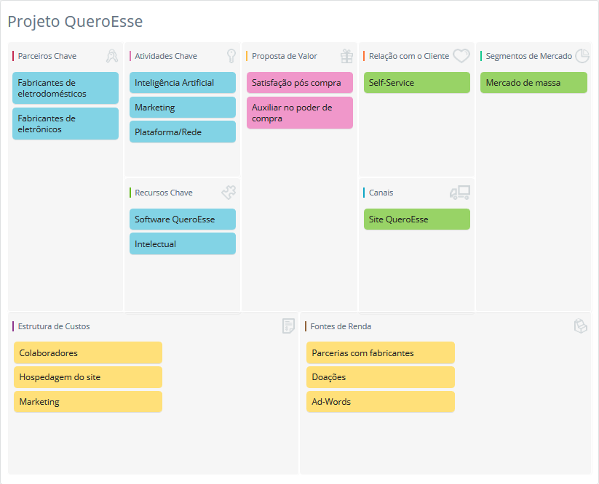Canvas

Imagem 1 – Representação do Canvas. Disponível em: https://canvas.sebraecanvas.com/668785570475408982a14c36ffbd769a/400875

* 1. Interpretação do Canvas

O objetivo é auxiliar o cliente a realizar sua compra em

e-commerces ou lojas físicas obtendo mais informações sobre o produto escolhido, tal como seus atributos positivos e negativos baseados nos comentários de clientes que já compraram o produto e utilizam os comentários da plataforma de e-commerce onde adquiriu para dar seu feedback.

A estrutura de custo se baseia na hospedagem do site, colaboradores e marketing digital.

A QueroEsse realizará parcerias com fabricantes dos produtos expostos na plataforma e será adicionado ao site adwords , além de aceitar doações a fim de obter lucro e alcançar os resultados esperados.

O Principal canal de comunicação será a plataforma e possivelmente no futuro através das redes sociais, Facebook, Instagram e WhatsApp.

* 1. Documentação da Entrevista

A entrevista consistiu em formulário realizado no Google Forms durante o mês de março/2019. Foram realizadas 12 perguntas com o objetivo de entender qual o comportamento do consumidor nos e-commerce brasileiros e se ele utilizaria um software que o auxiliaria na tomada de decisões de compra de um produto de acordo com os seus atributos.

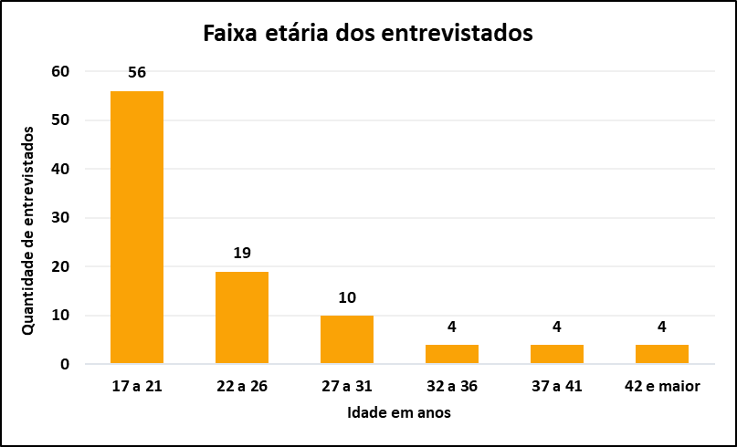

Imagem 2 – Gráfico da faixa etária dos entrevistados.

3.1.3.1. Resultados do formulário

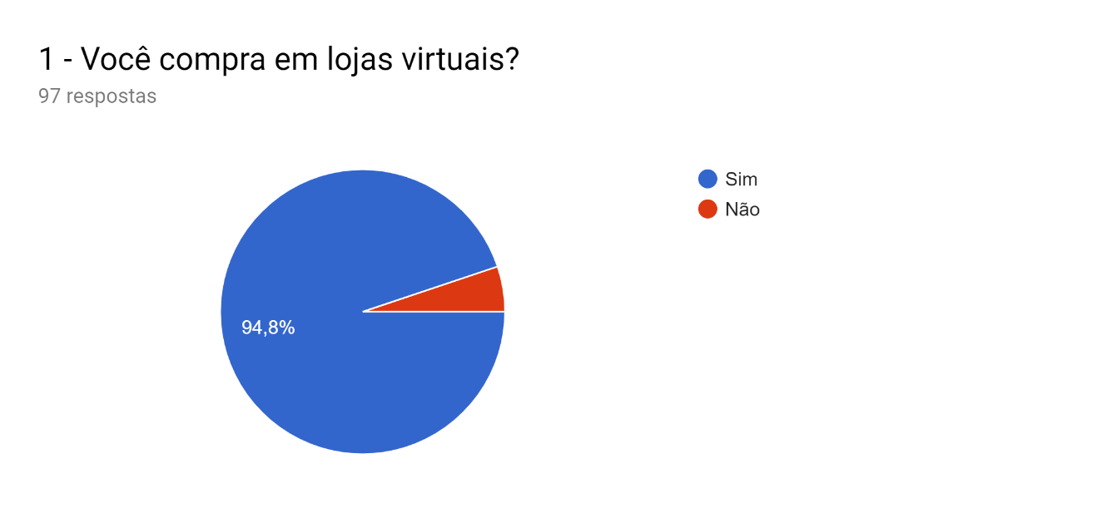

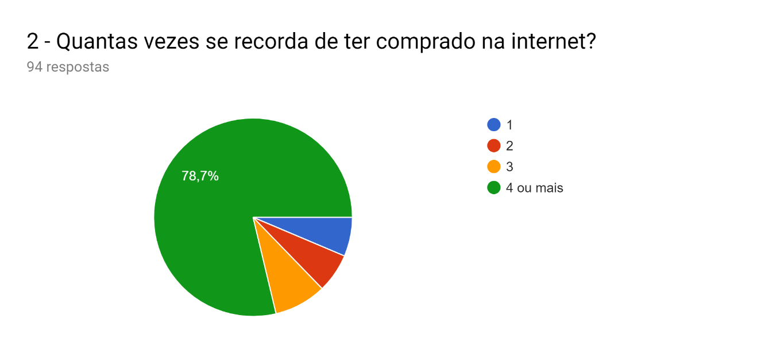

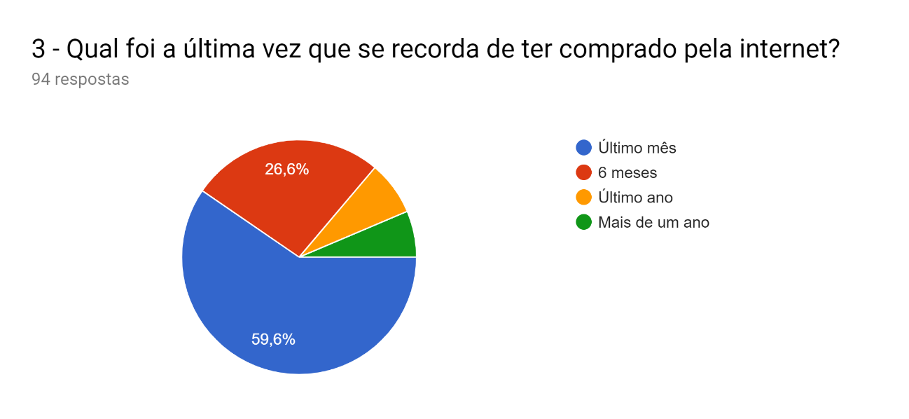

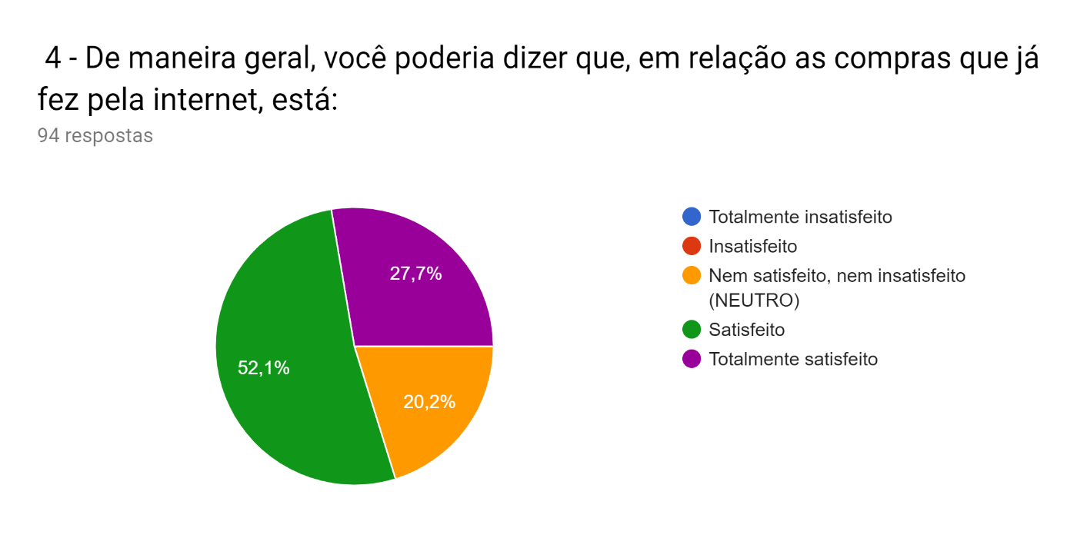

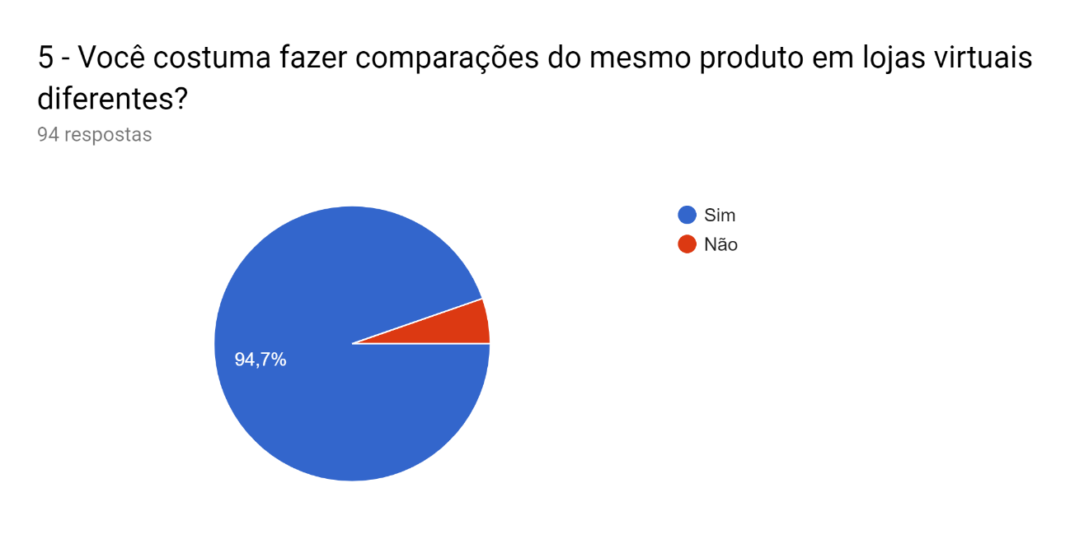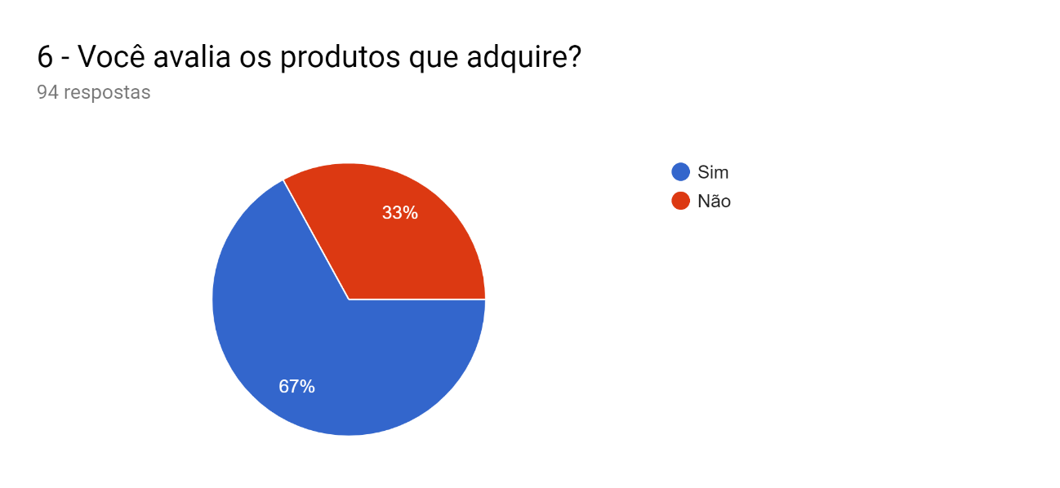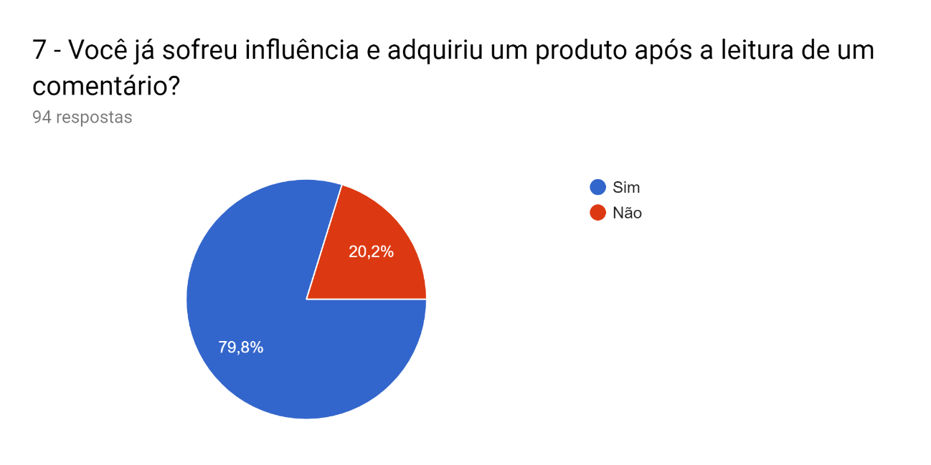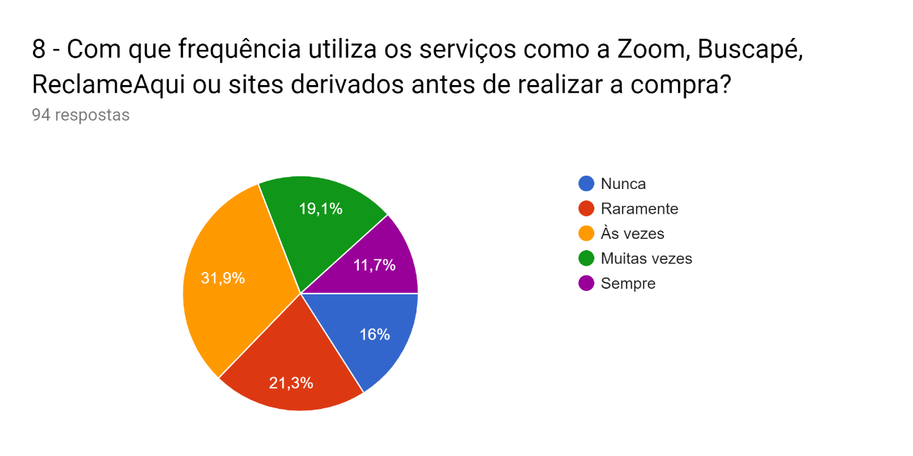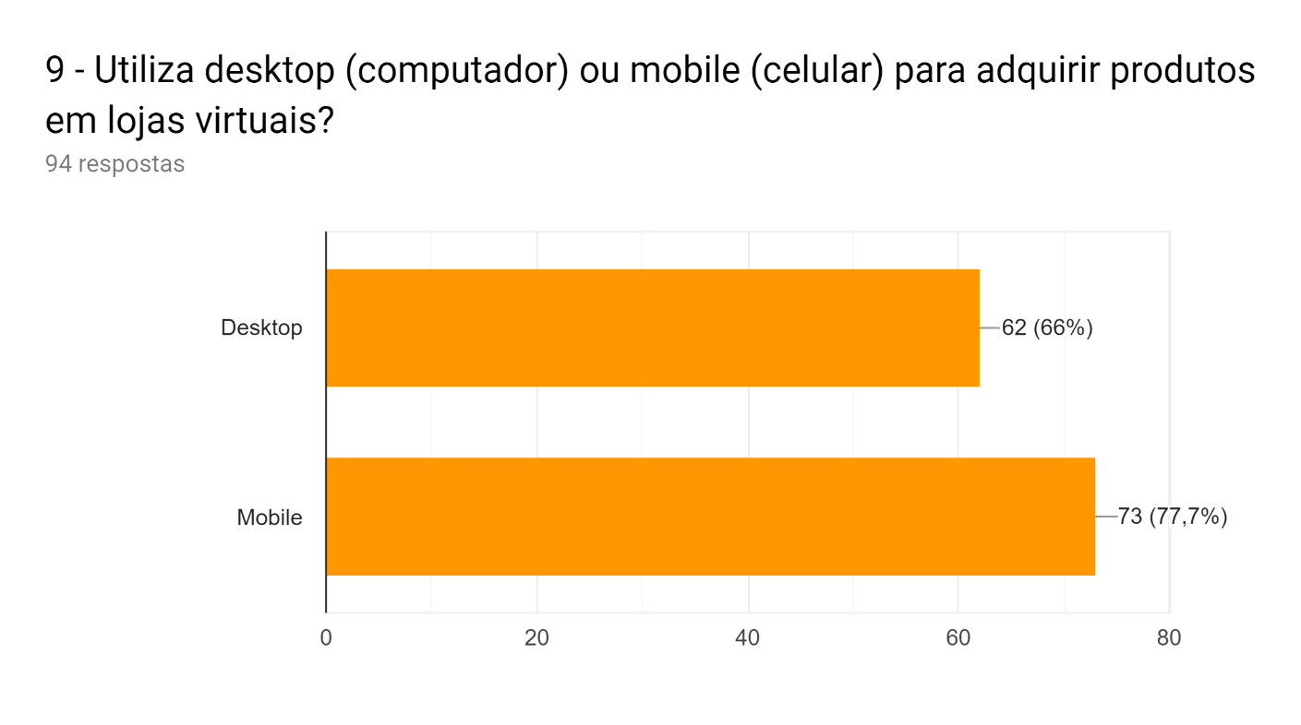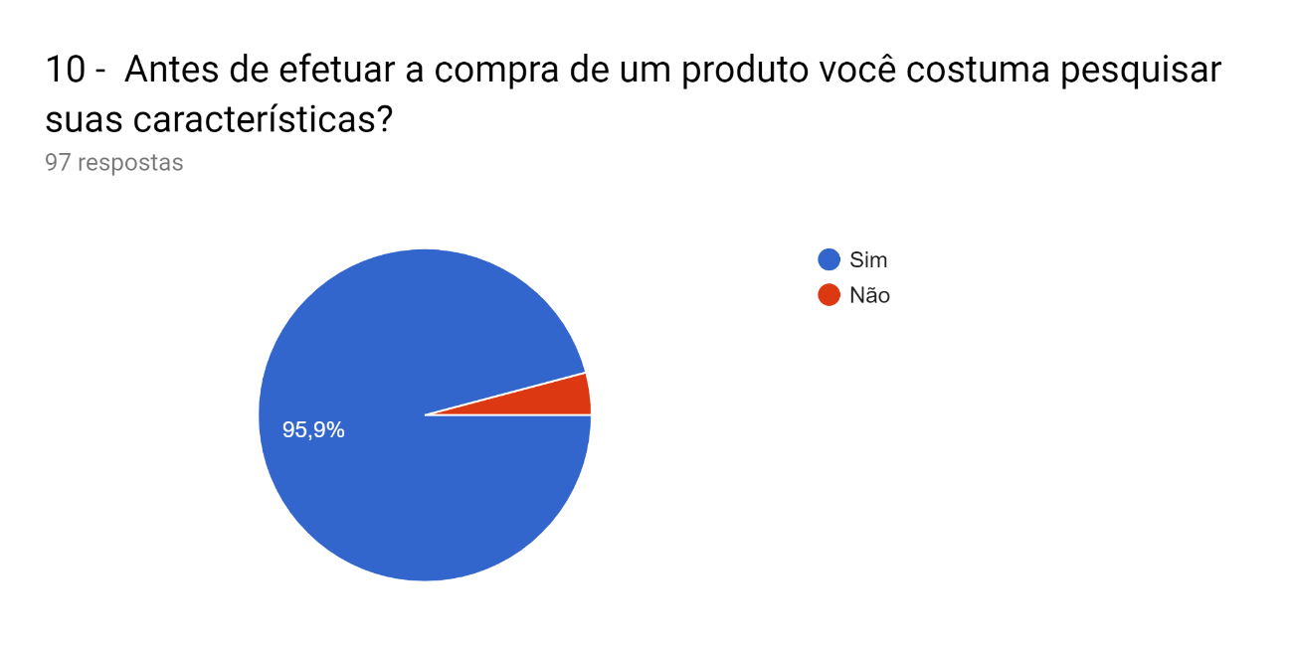

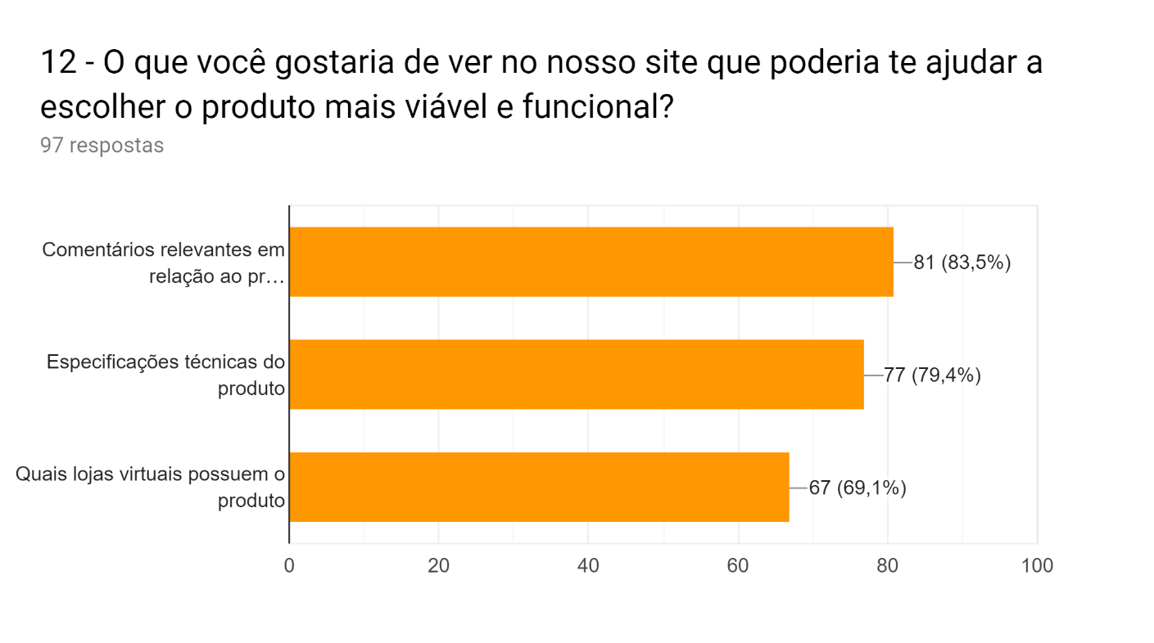

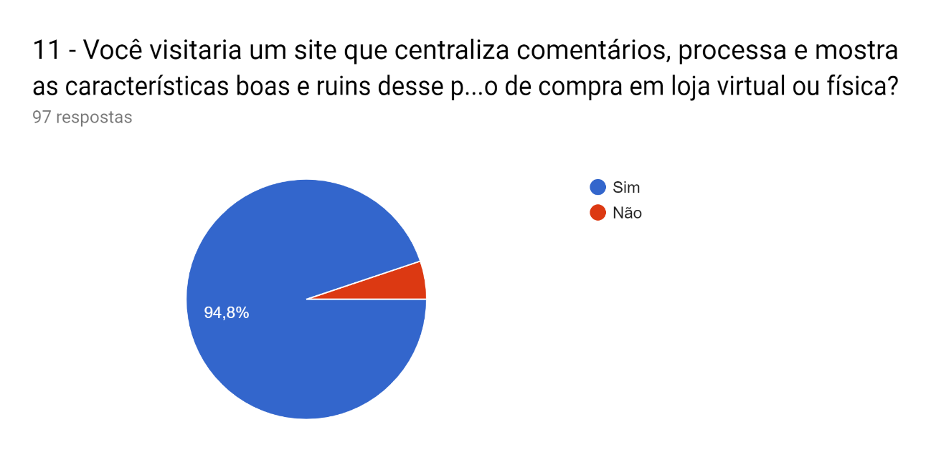

3.1.3.2. Conclusão

Com base nas respostas dos formulários, concluímos que o projeto Central Web de Opiniões foi bem recebido pelos diferentes públicos alvos, também, percebemos que tanto as versões web e mobile serão aceitas e que nem todos entrevistados realizam compras online. Com base nestas respostas, moldamos o projeto para atender os usuários em potencial do QueroEsse.

* 1. Engenharia de Software
     1. Gerenciamento do Projeto

De acordo com o site PMI, o gerenciamento do projeto é a aplicação de conhecimentos, habilidades e técnicas para a execução de projetos de forma efetiva e eficaz. É uma forma estratégica que permite com que as organizações unam os resultados dos projetos com os objetivos do negócio, tornando assim melhor a competição com os seus mercados.

A gestão do projeto consiste em dez gerenciamentos de acordo com o Livro PMBOOK. Sendo elas as seguintes: Gerenciamento de Integração, Gerenciamento de Escopo, Gerenciamento de Custos, Gerenciamento de Qualidade, Gerenciamento das Aquisições, Gerenciamento dos Recursos, Gerenciamento das Comunicações, Gerenciamento de Risco, Gerenciamento do Cronograma, Gerenciamento das Partes Interessadas.

No projeto executamos apenas nove gerencias que nos ajudaram de forma bem clara, objetiva e rapidez para ser executada as tarefas, sendo essas gerencias abaixo:

Gerenciamento de Integração: Consiste em desenvolver o TAP (Termo de Abertura do Projeto); desenvolver a declaração do escopo preliminar do projeto; desenvolver o Plano de Gerenciamento do Projeto; Orientar e Gerenciar a execução do projeto; monitorar e controlar o trabalho do projeto; Controle integrado de mudanças; encerrar o projeto.

Gerenciamento de Escopo: Planejamento do escopo (o que cada membro irá executar no projeto); Definição do escopo; Criar EAP (Estudo Analítico do Projeto); Verificação do escopo; Controle do escopo.

Gerenciamento de Tempo: Definição da atividade; Sequenciamento de atividade; estimativa de recursos da atividade; Estimativa da duração da atividade; Desenvolvimento do cronograma; Controle de cronograma.

Gerenciamento de Custos: Estimativa de Custos usando métricas; Orçamentos; Controle de Custos

Gerenciamento de Qualidade: Planejamento da qualidade; realizar a garantia da qualidade; realizar o controle da qualidade.

Gerenciamento dos R.H: Planejamento de R.H; Contratar ou mobilizar a equipe do projeto; desenvolver/Capacitar a equipe; gerenciar a equipe; valorizar a equipe.

Gerenciamento das Comunicações: Planejamento das ações e mecanismos de comunicação; Distribuição das informações; Relatório de desempenho; gerenciar as partes interessadas.

Gerenciamento de Risco: Planejamento de gerenciamento de riscos; Análise Qualitativa de Riscos; Análise Quantitativa de Riscos; Planejamento de Respostas a Riscos; Monitoramento e controle de Riscos.

Gerenciamento das aquisições: Planejar compras e aquisições; planejar contratações e avisar o gerenciamento do R.H; solicitar respostas de fornecedores; administrar contratos; encerrar contratos.

* + 1. Uma imagem contendo captura de tela

       Descrição gerada automaticamenteBPMN

Imagem 3 – BPMN (Business Process Model and Notation)

3.2.2. Diagrama de Atividade

O Diagrama de Atividades é um diagrama comportamental (que especifica o comportamento do software), e através dele podemos modelar partes do comportamento de um software.

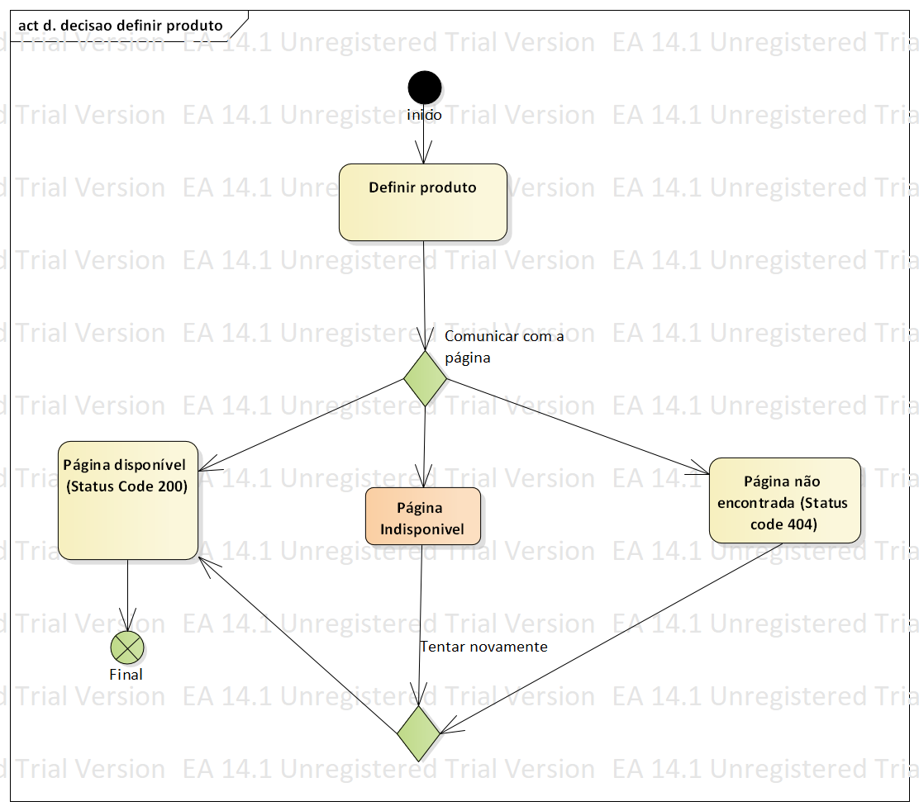

Imagem 4 – Diagrama de atividade (definir produto).

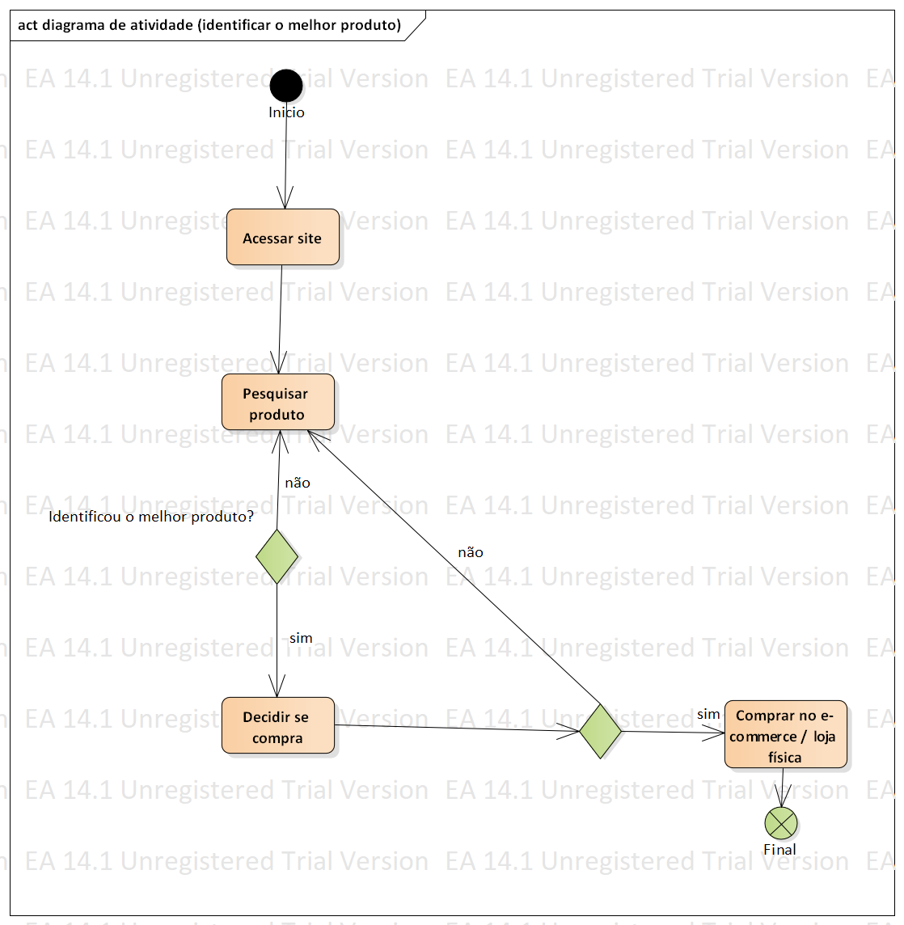

Imagem 5 – Diagrama de atividade (Identificar o melhor produto)

3.2.3. Diagrama de Sequência

Um diagrama de sequência descreve a maneira como os grupos de objetos colaboram em algum comportamento ao longo do tempo. Ele registra o comportamento de um único caso de uso e exibe os objetos e as mensagens passadas entre esses objetos no caso de uso.

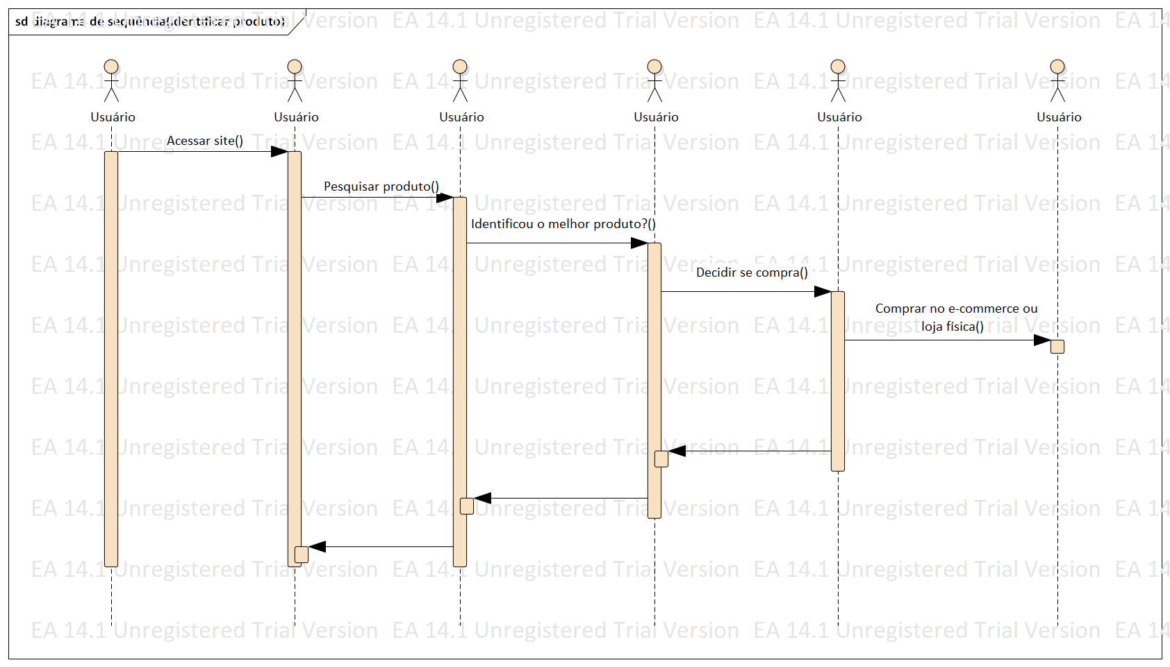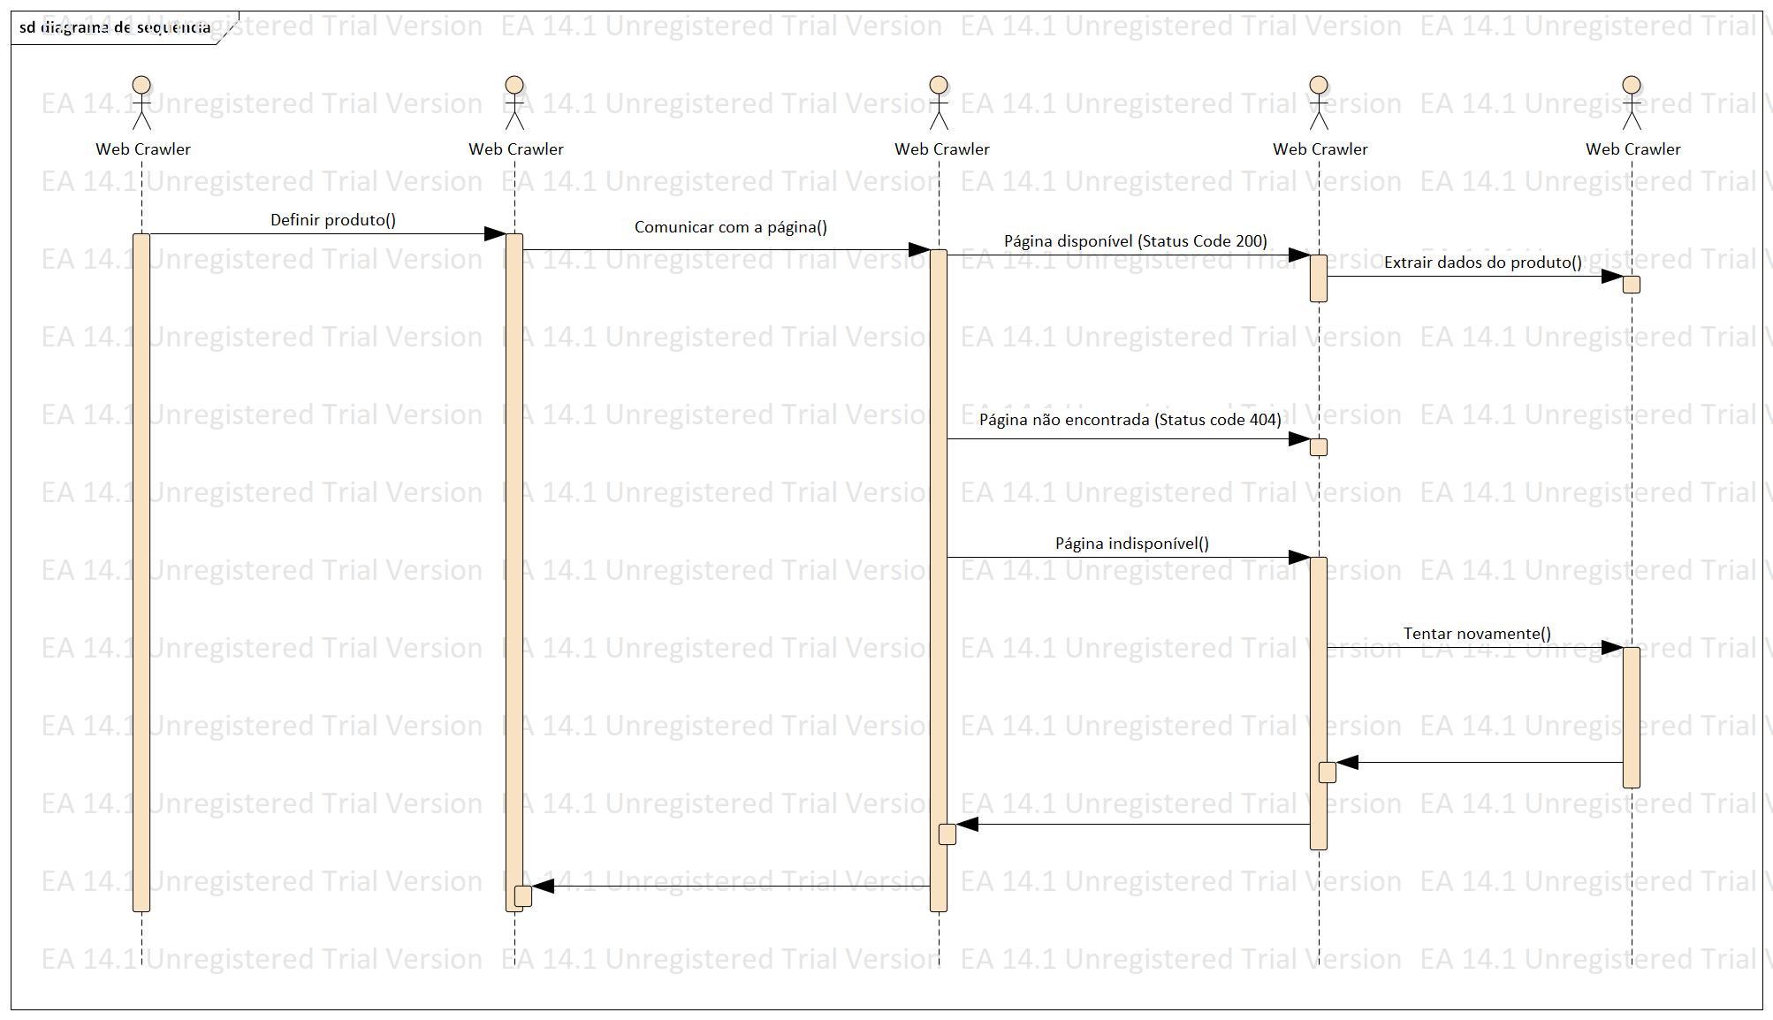

Imagem 7 – Diagrama de sequência (identificar produto)

Imagem 6 – Diagrama de sequência (definir produto).

3.2.4. Diagrama de Máquina de Estado

Este diagrama procura acompanhar as mudanças sofridas nos estados de uma instancia de uma determinada classe. Ele procura demonstrar o comportamento de um elemento por meio de transições de estado.

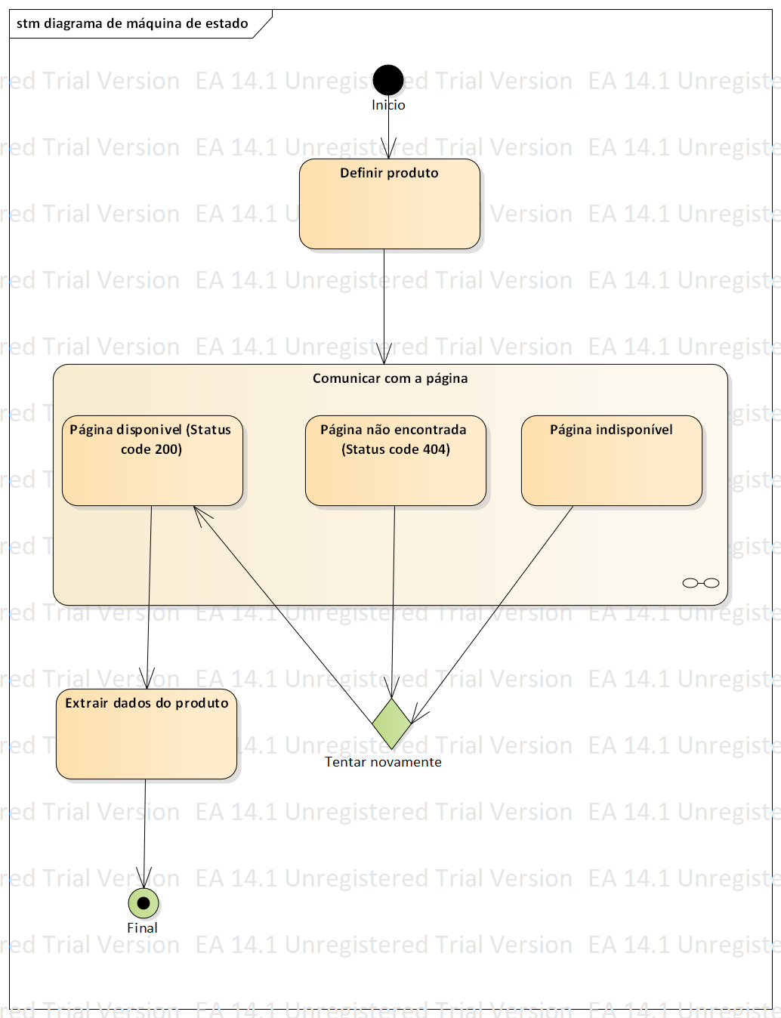

Imagem 8 – Diagrama de máquina de estado (definir produto)

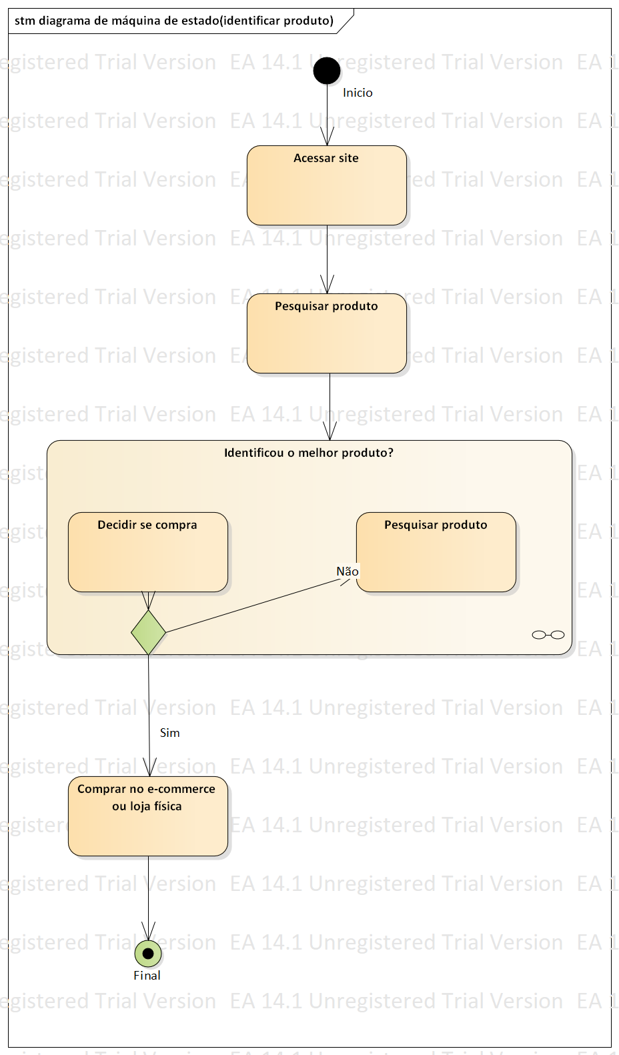

Imagem 9 – Diagrama de máquina de estado (identificar produto)

3.2.5. Documento de requisitos

3.2.5.1. Requisitos Funcionais

Requisito Funcional é a requisição de uma função que um software deverá atender/realizar.









3.2.5.2. Requisitos não funcionais

Requisitos não-funcionais são os requisitos relacionados ao uso da aplicação em termos de desempenho, usabilidade, confiabilidade, segurança, disponibilidade, manutenção e tecnologias envolvidas.







3.2.6. Diagrama de Caso de Uso

O diagrama de caso de uso descreve a funcionalidade de um sistema que será projetado. Segundo Ivar Jacobson, podemos dizer que um caso de uso é um "documento narrativo que descreve a sequência de eventos de um ator que usa um sistema para completar um processo".

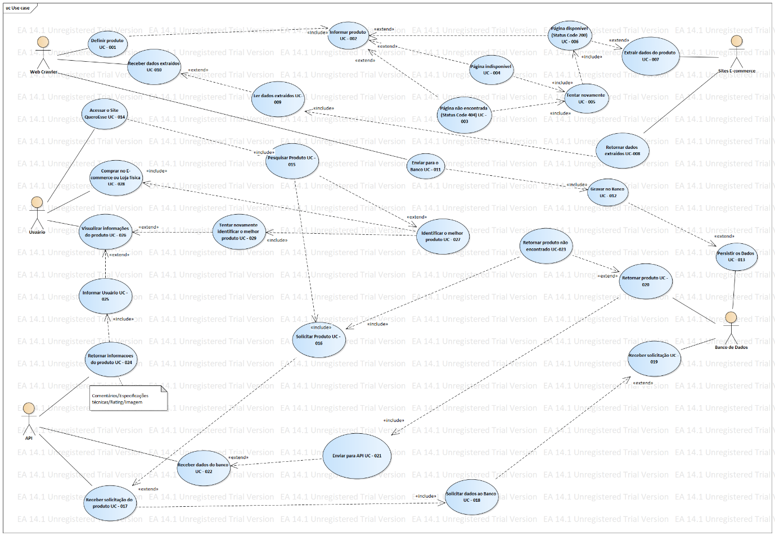

Imagem 10 – Caso de Uso

### **3.2.7. Especificações dos Casos de Uso**

Dentro de um Caso de uso, existem os atores (quem executa a ação). Temos o ator primário, cujo função é mostrar que a funcionalidade do sistema depende primeiro dele e, em seguida, temos o ator secundário, cuja função é, mostrar que a funcionalidade do sistema depende dele também, porém em segundo plano.

Dentro da especificação dos casos de uso, se encontra também a pré-condição, que é: “Do que o Caso de Uso precisa primordialmente para funcionar perfeitamente?”. Logo depois, existe um artefato chamado “cenário principal”, que consiste em dizer como o Caso de Uso vai operar normalmente, sem que haja quaisquer imprevistos

Há também o artefato chamado “Pós-condição”, que relata o que o sistema fará depois que a função do U.C ser satisfeita. Esse artefato pode não existir em determinado Caso de Uso.

Cenário alternativo é um artefato que pode vir a acontecer, mas que não seria o normal do sistema, geralmente causado pelo usuário.

O artefato “Inclusão” (include) é usado para relacionar dois casos de uso, informando que um deles terá seu procedimento “incluído no outro”

Já a “extensão” (extend) é a extensão entre dois casos de uso, um completa o outro.

























































### **3.2.8. Matriz de Rastreabilidade**



### **3.2.9. Métricas**

Métricas de software são utilizadas em projetos para estimar tempo e custo, acompanhar e ajudar na tomada de decisões durante a construção do software, visando melhoria na qualidade e processo.

O projeto Central Web de Opiniões possui um total de 3 tabelas em seu banco de dados. Cada tabela possui seus respectivos atributos para o cálculo das métricas:

* Usuario: 5.
* Comentário: 2.
* Produto: 7.

O preço por hora da equipe colaboradora foi de:

* R$15,00

O tipo de sistema desenvolvido foi "Sistema Web" que possui valor de 3300 kloc, e a linguagem definida foi Java, com valor de 20 loc.

Pontuações das tabelas para geração dos FP’B:

|  |  |  |  |
| --- | --- | --- | --- |
| Complexidade | Nº de ocorrências | Peso | Resultado |
| Simples | 1 | 3 | 3 |
| Médio | 2 | 4 | 8 |
| Complexo | 0 | 6 | 0 |

*Métricas (Entrada)*

|  |  |  |  |
| --- | --- | --- | --- |
| Complexidade | Nº de ocorrências | Peso | Resultado |
| Simples | 4 | 4 | 16 |
| Médio | 0 | 5 | 0 |
| Complexo | 0 | 7 | 0 |

*Métricas (Saída)*

|  |  |  |  |
| --- | --- | --- | --- |
| Complexidade | Nº de ocorrências | Peso | Resultado |
| Simples | 4 | 3 | 12 |
| Médio | 0 | 4 | 0 |
| Complexo | 0 | 6 | 0 |

*Métricas (Consulta)*

|  |  |  |  |
| --- | --- | --- | --- |
| Complexidade | Nº de ocorrências | Peso | Resultado |
| Simples | 3 | 7 | 21 |
| Médio | 0 | 10 | 0 |
| Complexo | 0 | 15 | 0 |

*Métricas (Arquivo)*

|  |  |  |  |
| --- | --- | --- | --- |
| Complexidade | Nº de ocorrências | Peso | Resultado |
| Simples | 4 | 5 | 20 |
| Médio | 0 | 7 | 0 |
| Complexo | 0 | 10 | 0 |

*Métricas (Interface)*

**Total de FP’B: 80**

**FP’R** = FP’B x FA(1,35)

FP’R = 108

Obtendo o FP’R basta multiplicá-lo pelo valor em locs da linguagem em que o projeto está sendo desenvolvido e descobrirá a quantidade de linhas de código:

108x20 = 2160

Descobrindo o total de linhas do código basta dividi-lo pelos klocs do tipo de sistema.

2160 / 3300 = 0,65

Então, para saber o tempo do projeto, basta fazer:

22 DIAS X 0,65 = 14,3

6 HORAS X 0,3 = 1,8

60 MIN X 0,8 = 488

Tempo estimado do projeto foi de:

**14 dias, 1 hora e 48 minutos.**

Para descobrir o custo do projeto, basta multiplicar:

0,65 x 132 x 15 = **R$1.287,00**

Onde o valor de 132 refere-se a horas trabalhadas por mês seguindo as normas ISO.

### **3.2.9. Portabilidade**

A Central Web de Opiniões necessita de apenas um computador com acesso à internet e de um navegador para ser utilizado, também é totalmente responsivo assim se adaptando a qualquer tipo de dispositivo eletrônico de todos os tamanhos, basta possuir um browser (Chrome, Firefox, IE, Edge etc.). Para que o sistema esteja disponível 24 horas por dia 7 dias por semana durante o ano todo, ele encontra-se rodando em uma máquina virtual na nuvem com escalabilidade, o que garante que o sistema não caia caso tenha muitos acessos simultâneos.

### **3.2.10. Ciclo PDCA**

“O Ciclo PDCA é um método gerencial de tomada de decisões para garantir o alcance das metas necessárias à sobrevivência de uma organização (WERKEMA, 1995)”.

As etapas que compõe este ciclo são:

* Planejamento (P - Plan) – onde se planeja os objetivos e metas a serem cumpridas.
* Execução (D - Do) – implementa as ações necessárias.
* Verificação (C - Check) – monitora e faz checagem dos processos em desenvolvimento para relatar os resultados.
* Atuação Corretiva (A - Action) – Executa as ações continuamente para promover a melhorias dos resultados.

3.2.11. 5W2H



3.2.12. Termo de Abertura do Projeto

3.2.12.1. Entradas

**1. Especificação do trabalho do projeto:** Este projeto visa oferecer ao consumidor um website com informações extraídas de comentários de um determinado produto previamente escolhido e, auxiliar na tomada de decisão da compra.

**2. Business Case:**

**Demanda de mercado:** Analisando o mercado atual, surge a necessidade de um sistema capaz de auxiliar na tomada de decisão na compra de um produto. Existem sites como por exemplo, “ReclameAqui”, “Zoom” e “Buscapé” que tem como objetivo auxiliar na compra de um produto. Porém, nenhum deles realiza uma análise inteligente dos comentários produzidas pelos consumidores de diferentes e-commerce. Partindo do pressuposto, há uma demanda de uma solução deste tipo.

**Necessidade organizacional:** Facilitar o acesso a opiniões de produtos centralizando-as em uma única página. Será realizado uma análise do rating e das opiniões, buscando identificar as características positivas e negativas daquele produto, retornando estas informações ao usuário.

**Avanço tecnológico:** Tomada de decisão baseada na Inteligência Artificial.

**Requisito legal:** A técnica que será utilizada para extração dos dados não irá violar os aspectos legais dos e-commerce estabelecidos.

**Necessidade de natureza social:** Poderá contribuir para uma sociedade mais crítica e inteligente no momento da aquisição de um produto.

**3. Acordos:**

**Ativos de processos organizacionais:** E-commerce, produtos, comentários e rating.

3.2.12.2. Ferramentas e Técnicas

1. Técnicas de facilitação: Reuniões e entrevistas.

3.2.12.3. Saídas

**1.Termo de abertura do projeto:**

**Finalidade ou justificativa do projeto:** Auxiliar na tomada de decisão na compra de um produto.

**Objetivos mensuráveis do projeto e critérios de sucesso relacionados:** Satisfação do consumidor após adquirir um produto com base nas opiniões e características positivas e negativas

**Requisitos de alto nível:** Acesso à internet;

E-commerce confiável, conhecido e situado no Brasil;

Produto deve possuir comentários e rating;

Comentários serem relevantes;

**Premissas:** Todos os sites e-commerce possuirão comentários relevantes;

Todos os sites e-commerce estarão disponíveis para extrair os dados necessários para análise;

**Restrições:** E-commerce não permitir a extração dos dados;

Quantidade de requisições que serão realizadas no site e-commerce de onde serão extraídos os dados;

**Descrição de alto nível do projeto e seus limites:** Será construído um *Web Crawler* que acessará os maiores sites de e-commerce do Brasil e extrair dados de produtos, bem como nome, fotos, especificação técnica, comentários e rating. Todos esses dados serão armazenados em banco de dados para futuras consultas. Será desenvolvido um website onde o consumidor fará a consulta de um produto e exibirá todos os comentários relevantes em diferentes e-commerce. Após a extração dos comentários, ocorrerá o seu processamento para identificar os atributos positivos e negativos. Ao término, apresentara o produto com o seu nome, foto, especificação técnica, comentários, média dos ratings e os atributos. O *Web Crawler* é limitado a disponibilidade do site, quantidade de requisições no site e a restrição legal do e-commerce consultado.

**Riscos de alto nível:** Mudança na estrutura do HTML da página;

Bloqueio do *Web Crawler* pelo e-commerce;

Indisponibilidade do site e-commerce;

Indisponibilidade do site do projeto;

* 1. Interação Humano Computador
     1. Introdução

Este documento tem como objetivo apresentar a interface do projeto de TIC (Trabalho Interdisciplinar de Computação) o Central Web de Opiniões, que está sendo desenvolvido por um grupo de alunos do 4º semestre de Sistemas de Informação e Engenharia de Software.

* + 1. Projeto

Este projeto visa oferecer ao consumidor um website com informações extraídas de comentários de um determinado produto previamente escolhido e, auxiliar na tomada de decisão da compra.

* + 1. Características gerais

O sistema tem como público alvo os consumidores finais que adquirem produtos tanto em e-commerce quanto em lojas físicas. O principal objetivo é auxiliar na tomada de decisão na compra de um produto demonstrando seus atributos positivos e negativos.

* + 1. Recursos utilizados

Para o desenvolvimento da interface do sistema em questão, foram utilizadas técnicas de UX (Experiência do usuário). Para a prototipagem apresentada foi utilizada a ferramenta gratuita Figma em conjunto com a Sketch App Resources.

* + 1. Landing page



Imagem 11 – Landing Page

A landing page é responsável por conter o campo de busca para que o consumidor encontre o produto desejado.

* + 1. Pesquisa do Produto

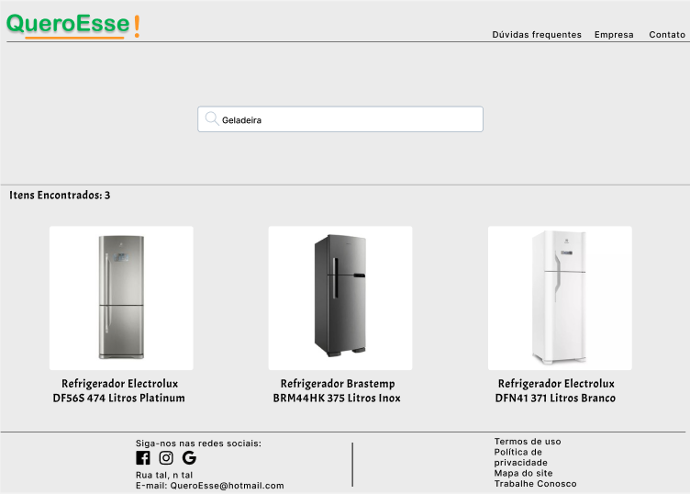

Imagem 12 – Pesquisa de produtos

Nesta tela, o usuário poderá encontrar os diversos itens pesquisados e clicar no item desejado para visualizar as avaliações.

* + 1. Avaliações

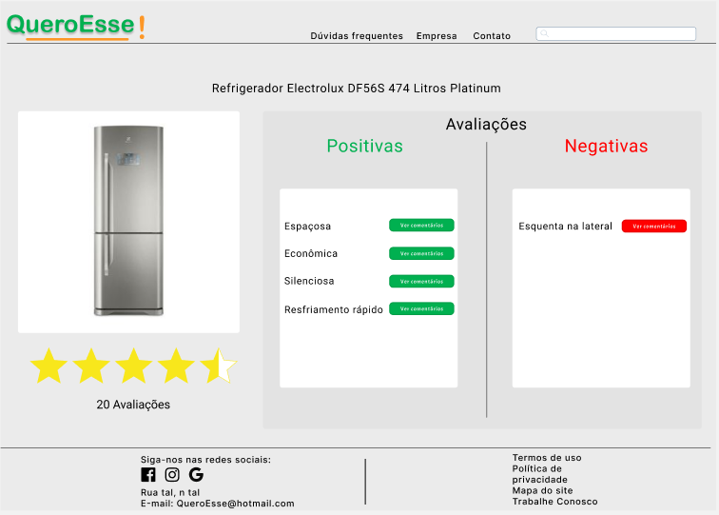

Imagem 13 –

Continuando o processo, nesta tela é possível visualizar os atributos positivos e negativos que foram extraídos de diferentes sites e-commerce, bem como o rating do produto. Também será possível ver os comentários e de onde eles vieram.

1. Conclusão

O projeto Central Web de Opiniões quando finalizado será de grande benefício para nós consumidores. Este projeto está sendo desenvolvido para que os consumidores possuem uma visão mais crítica sobre os produtos que pretendem adquirir, e desta forma, evitando problemas a longo prazo pois comprará um produto confiável.

Demonstramos neste relatório um pouco do projeto que foi desenvolvido durante o primeiro semestre da turma do 2º ano de Engenharia de Software e Sistemas de Informação. Agradecemos ao Centro Universitário de Franca (Uni-FACEF) pela oportunidade e desafio de aplicar os conceitos vistos em aula em prática e ressaltamos que esta não é a versão final do projeto e que, portanto, o mesmo está sujeito a alterações.

Referências

BAGGIO, Adelar Francisco. BAGGIO, Daniel Knebel. Empreendedorismo: Conceitos e Definições. *Revista de Empreendedorismo, Inovação e Tecnologia*, Rio Grande do Sul, v.1, n.1, p.25-38, 2014. Disponível em: https://seer.imed.edu.br/index.php/revistasi/article/view/612/522. Acesso em: 2 nov 2019.

ZUINI, Priscila. 5 Pontos básicos para entender a startup enxuta. *Revista Exame*, São Paulo. Disponivel em: https://exame.abril.com.br/pme/5-pontos-basicos-para-entender-o-lean-startup/

**GitHub Projeto Sistema Central Web de Opiniões: QueroEsse!**

<https://github.com/visued/QueroEsse>.

Acesso em: 19/06/2019.

**Prototipação de telas:**

[https://www.figma.com](https://www.figma.com/)

<http://www.sketchappsources.com/>

[https://www.buscape.com.br](https://www.buscape.com.br/)

Acesso em: 19/06/2019.